Проект 2 – АОК

Михајло Крагујевски 183002

Најпрво започнувам со дадените влезни параметри кои зависат за да се активира аларм кај автомобил.   
Од дадените информации се гледа дека тие претставуваат влезни променливи на една функција Y, односно секој еден дел на автомобилот може да има само две вредности во едно дадено време (0 или 1).

A – Мотор (работи – 1, не работи – 0)   
B – Врата (затворена – 1, отворена – 0)  
C – Појас (наместен – 1, ненаместен – 0)  
D – Седиште (има возач – 1, нема возач – 0)  
Е – Светла (вклучени – 1, исклучени – 0)

Според поставените правила за активација на алармот ја креирам функцијата Y, како сума од производи. Го гледам секое едно правило како минтерм, од поставените четири:

Моторот работи, на седиштето нема возач; - $A\overline{D}$

Моторот работи, појасот не е наместен и на седиштето има возач; - $A\overline{C}D$

**Моторот работи, вратата е отворена, појасот е наместен, на седиштето има возач; - $A\overline{B}CD$**

Моторот не работи, на седиштето нема возач и светлата се вклучени; - $\overline{A}\overline{D}E$

$$Y=A\overline{D}+A\overline{C}D+A\overline{B}CD+\overline{A}\overline{D}E$$

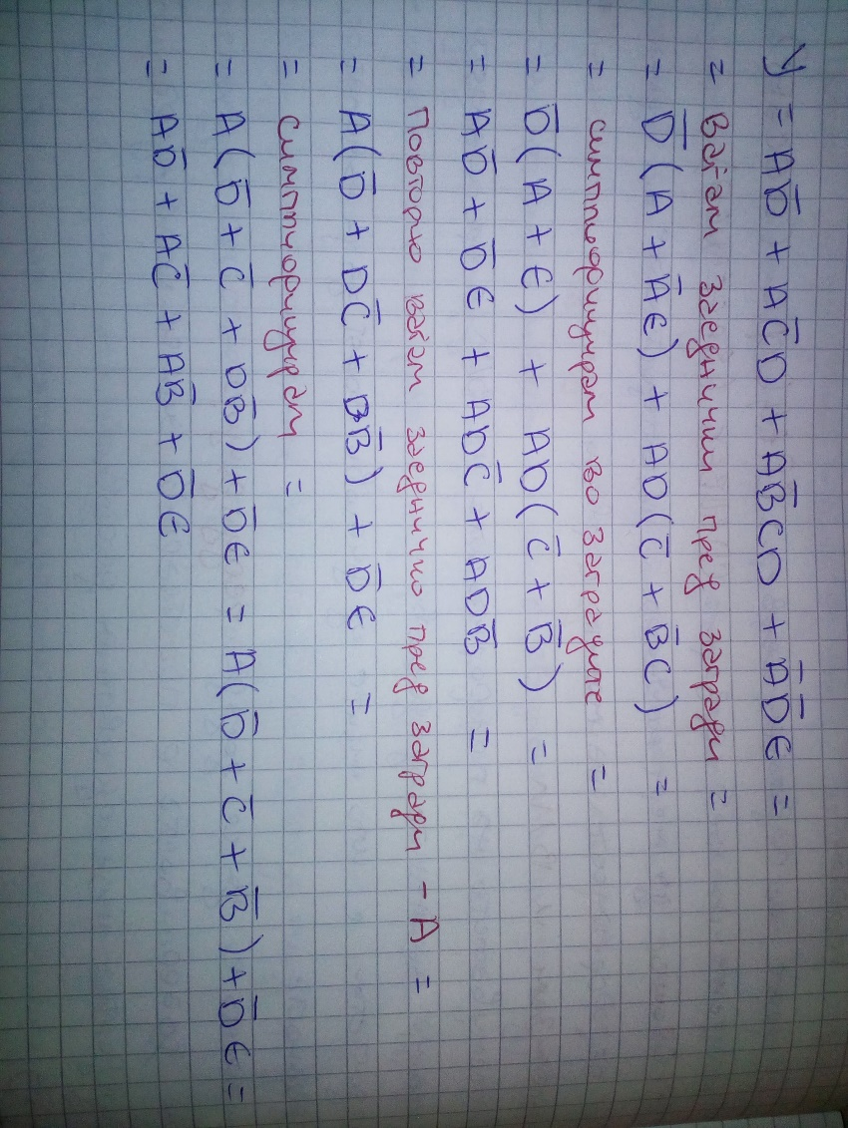Следно ја минимизирам оваа функција со помош на булова алгебра, со цел за полесна претстава користејќи логички кола а и воедно помал број на порти за нејзина реализација.

* Креирам вистинитосна таблица за минимизираната функција за подобра прегледност на сите комбинации вредности на влезните параметри и излезот.

|  |  |  |  |  |  |  |
| --- | --- | --- | --- | --- | --- | --- |
|  | А | B | C | D | E | Y |
| 0 | 0 | 0 | 0 | 0 | 0 | 0 |
| 1 | 0 | 0 | 0 | 0 | 1 | 1 |
| 2 | 0 | 0 | 0 | 1 | 0 | 0 |
| 3 | 0 | 0 | 0 | 1 | 1 | 0 |
| 4 | 0 | 0 | 1 | 0 | 0 | 0 |
| 5 | 0 | 0 | 1 | 0 | 1 | 1 |
| 6 | 0 | 0 | 1 | 1 | 0 | 0 |
| 7 | 0 | 0 | 1 | 1 | 1 | 0 |
| 8 | 0 | 1 | 0 | 0 | 0 | 0 |
| 9 | 0 | 1 | 0 | 0 | 1 | 1 |
| 10 | 0 | 1 | 0 | 1 | 0 | 0 |
| 11 | 0 | 1 | 0 | 1 | 1 | 0 |
| 12 | 0 | 1 | 1 | 0 | 0 | 0 |
| 13 | 0 | 1 | 1 | 0 | 1 | 1 |
| 14 | 0 | 1 | 1 | 1 | 0 | 0 |
| 15 | 0 | 1 | 1 | 1 | 1 | 0 |
| 16 | 1 | 0 | 0 | 0 | 0 | 1 |
| 17 | 1 | 0 | 0 | 0 | 1 | 1 |
| 18 | 1 | 0 | 0 | 1 | 0 | 1 |
| 19 | 1 | 0 | 0 | 1 | 1 | 1 |
| 20 | 1 | 0 | 1 | 0 | 0 | 1 |
| 21 | 1 | 0 | 1 | 0 | 1 | 1 |
| 22 | 1 | 0 | 1 | 1 | 0 | 1 |
| 23 | 1 | 0 | 1 | 1 | 1 | 1 |
| 24 | 1 | 1 | 0 | 0 | 0 | 1 |
| 25 | 1 | 1 | 0 | 0 | 1 | 1 |
| 26 | 1 | 1 | 0 | 1 | 0 | 1 |
| 27 | 1 | 1 | 0 | 1 | 1 | 1 |
| 28 | 1 | 1 | 1 | 0 | 0 | 1 |
| 29 | 1 | 1 | 1 | 0 | 1 | 1 |
| 30 | 1 | 1 | 1 | 1 | 0 | 0 |
| 31 | 1 | 1 | 1 | 1 | 1 | 0 |

1. Реализација со НИ – порти

* 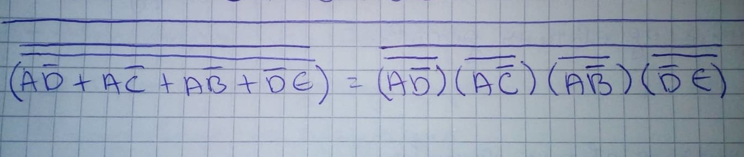Бидејќи минимизираната функција е веќе во СНП (Сума на производи) форма, само правам двоен комплемент на неа со цел да можам да го претставам со НИ порти.

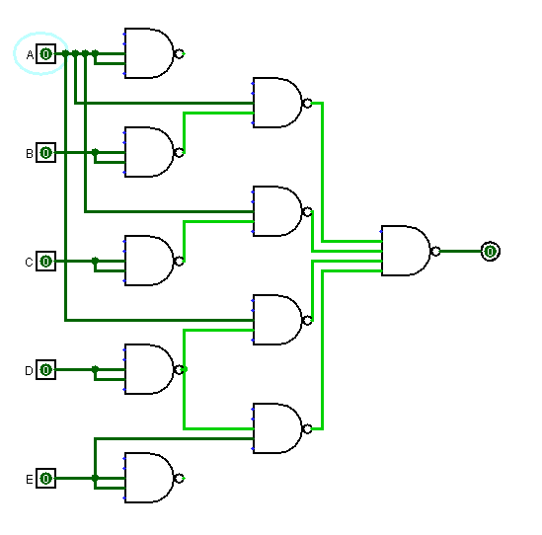

2. Реализација со НИЛИ – порти

* Бидејќи минимизираната функција е во СПН форма, треба да ја доведам во ПНС (Производ на суми) форма, потоа двоен комплемент на неа за да ја претставам со НИЛИ порти.

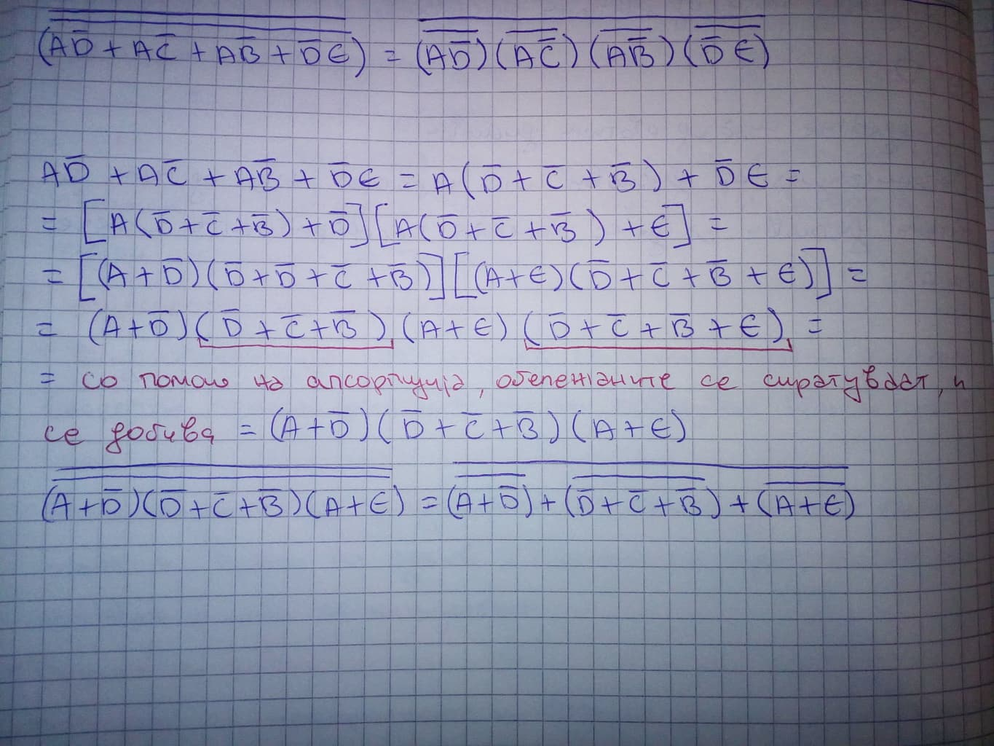

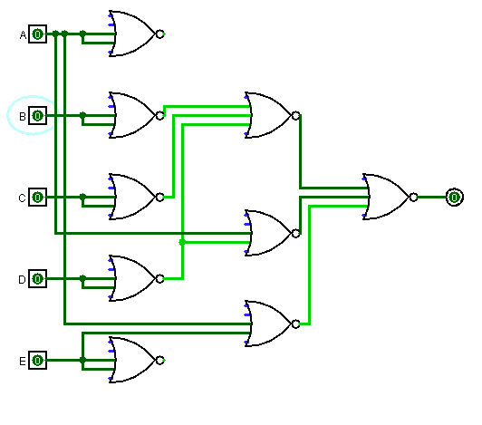

3. Реализација со мултиплексери 4-1

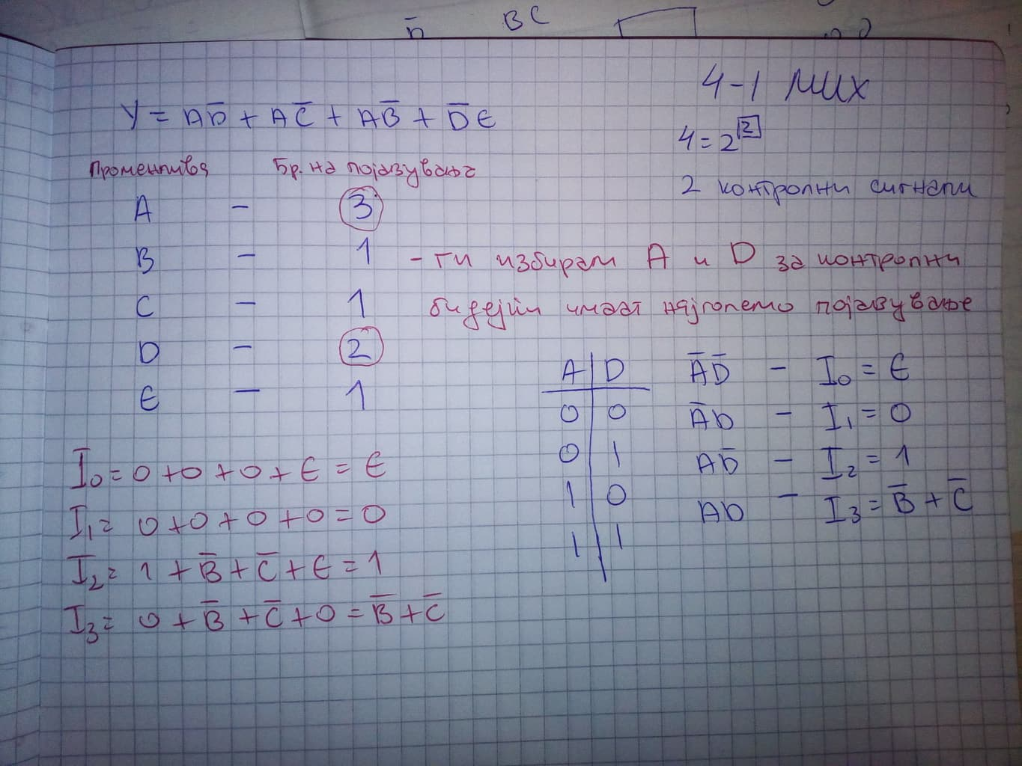

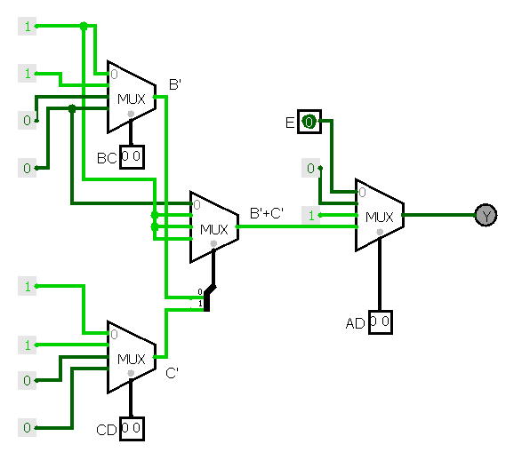

4. Реализација со Декодери 2-4 и една ИЛИ - порта

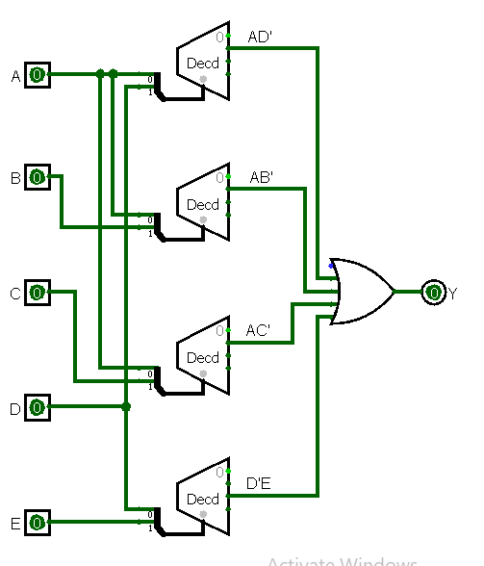

* Реализација САМО со 2-4 Декодери

